PROGRAMACION DE APLICACIONES

Alumno : Carlos Crisóstomo Vals

Expediente : 64667

Tabla de contenido

PAQUETES 3

ENTIDADES 4

CONTENEDORES 5

CONTROLADORES MVC 6

MODELOS MVC 7

VISTAS MVC 8

PROVEEDORES Y VALIDADORES DE DATOS 9

# PAQUETES

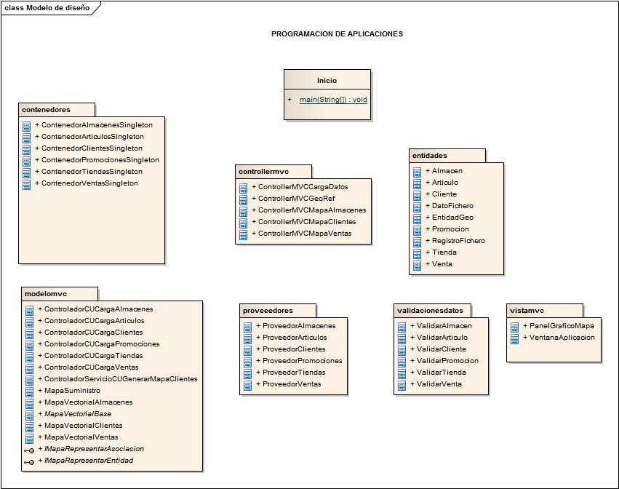

# ENTIDADES

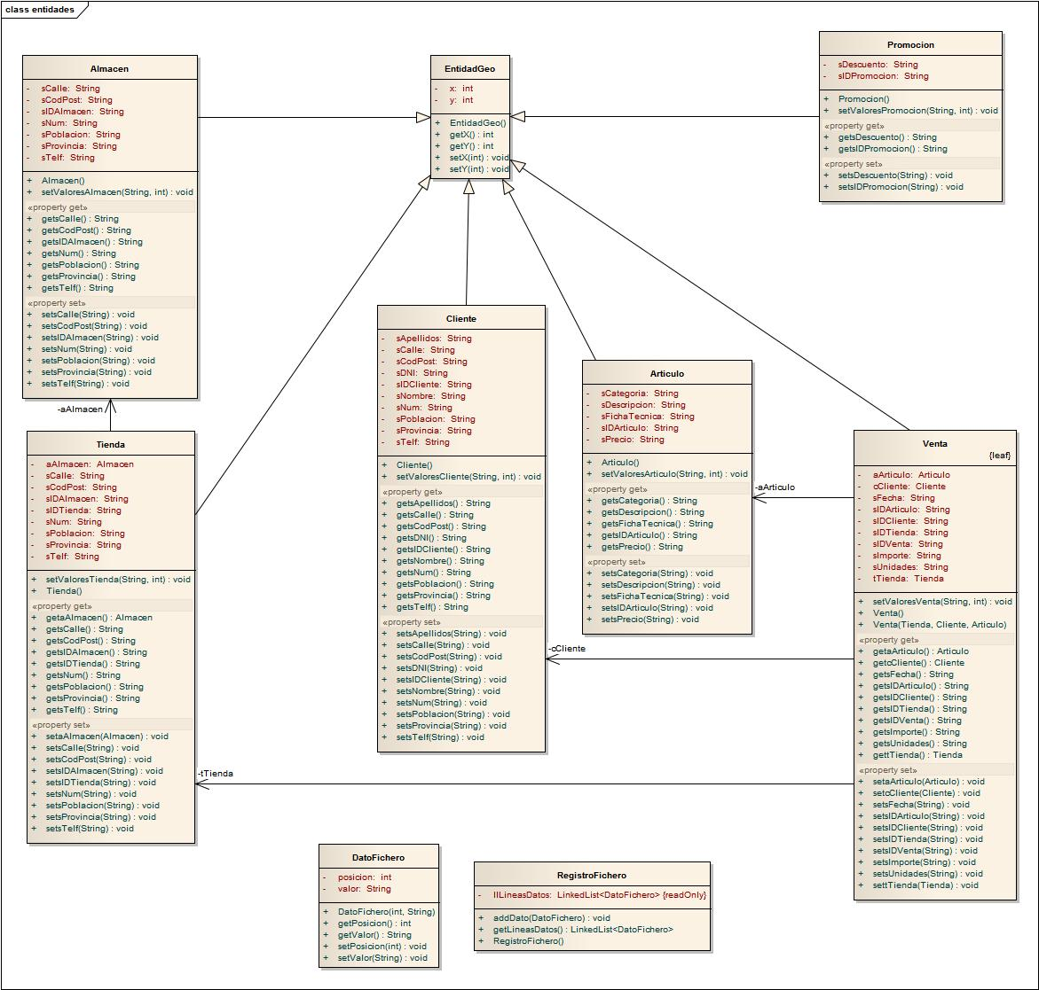

# CONTENEDORES

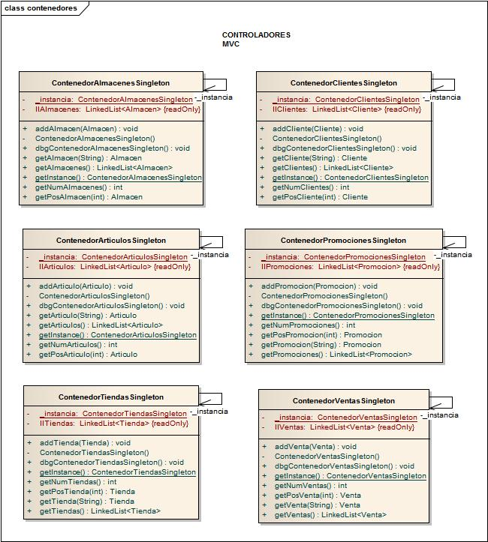

# CONTROLADORES MVC

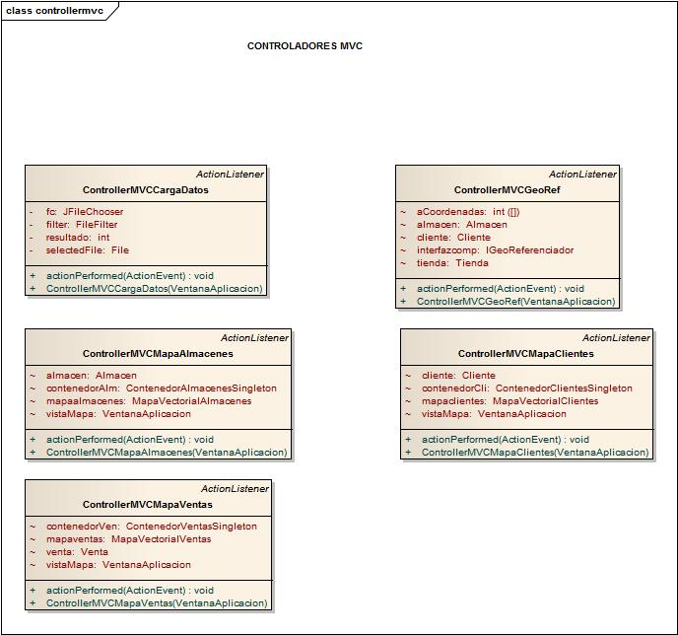

# MODELOS MVC

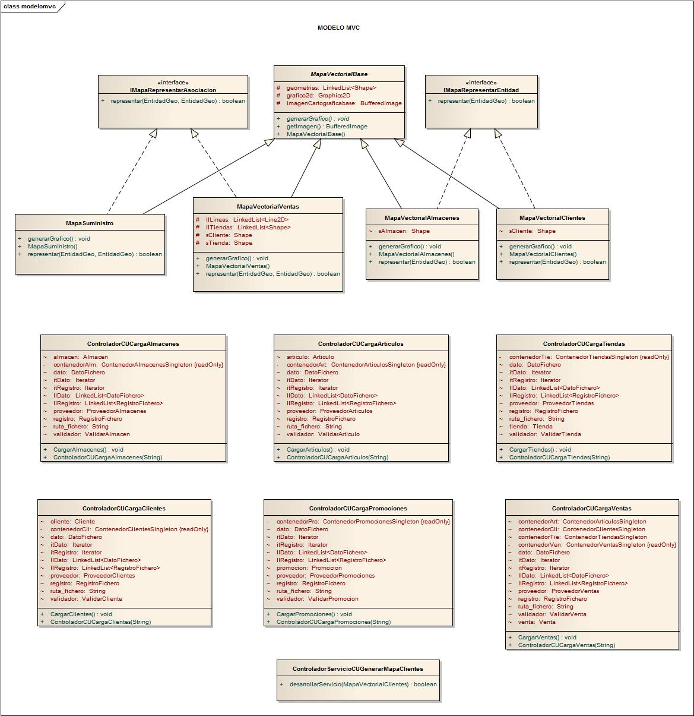

# VISTAS MVC

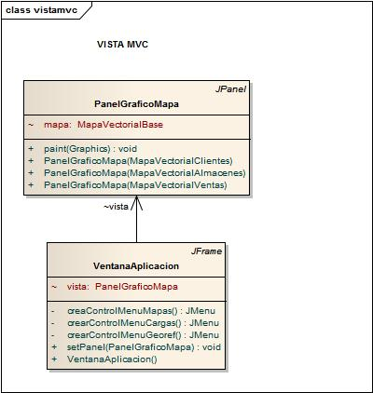

# PROVEEDORES Y VALIDADORES DE DATOS

